**מכון המחקר ליהדות זמננו  
 ע"ש אברהם הרמן**

**הקרן ע"ש פרופ' אלכסנדר דושקין ז"ל**

**קול קורא: תמיכה בפרסום ספרים בחקר יהדות זמננו l תשפ"ג**

התמיכה מיועדת לחברי סגל מכון המחקר ליהדות זמננו (בעבר ובהווה),לעמיתי המכון (בעבר ובהווה)  
ולבעלי דוקטור שהודרכו בלימודי הדוקטורט או בפוסט דוקטורט על ידי סגל המכון.  
עדיפות תינתן לפרסום ספר ראשון.

התמיכה תוענק ישירות להוצאה או לנותן השרות (כגון עריכה) ולא בדיעבד ככיסוי הוצאות שכבר שולמו.

**סכום התמיכה: עד 3,000$**

**המסמכים הנדרשים**:

* מכתב בקשה (עד עמוד אחד)
* קורות חיים ורשימת פרסומים (עד 4 עמודים)
* תקציר הספר (עד 2 עמודים) ותוכן עניינים
* הסכם חתום עם הוצאה לאור
* פירוט ההוצאות הנדרשות לפרסום הספר וסכום התמיכה המבוקש
* המלצה המדגישה את הערך המחקרי של הספר

**המועד האחרון להגשת הבקשות: 28.2.2023**

---

הגשת מועמדות באתר: <http://scholarships.huji.ac.il>

מידע נוסף בדוא"ל: karinc@savion.huji.ac.il

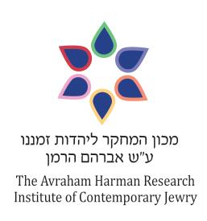

**הפקולטה למדעי הרוח**